Действия при угрозе совершения террористического акта

- Важно! Необходимо контролировать постоянно ситуацию вокруг себя, особенно когда находитесь в транспорте, культурно-развлекательных, торговых и спортивных центрах.
- Не подбирайте бесхозных вещей, как бы привлекательно они не выглядели. В них могут быть скрыты взрывные устройства (в бутылках из под сока, сотовых телефонах, зажигалках и т.п.). Не пинайте на улице предметы, лежащие на земле.
- При обнаружении бесхозных вещей, не трогайте их! Сообщите об этом водителю общественного транспорта, сотрудникам объекта, службы безопасности, органов полиции. Ни в коем случае, не пытайтесь заглянуть внутрь данного пакета, коробки, или иного предмета.
- Родители! Объясните своим детям, что любой предмет, найденный на улице или в подъезде, может представлять огромную опасность. Даже обычный фонарик!
- При взрыве или начале стрельбы немедленно падайте на землю, лучше под прикрытие (бордюр, торговую палатку, машину и т.п.). Для большей безопасности накройте голову руками.
- Если вдруг началась активизация сил безопасности и правоохранительных органов, не проявляйте любопытства, идите в другую сторону, но не бегом, чтобы Вас не приняли за противника.
- Случайно узнав о готовящемся теракте, немедленно сообщите об этом в правоохранительные органы!

Как оградить своего ребенка от злоумышленников?

Дети, особенно дошкольного возраста – одна из наиболее уязвимых групп населения. Предупреждать детей об опасности – прямая обязанность родителей (законных представителей).
Объясняйте своему ребенку, что они должны запомнить свой адрес, имя и фамилию, а также имена родителей и место их работы. Сделайте кулон, браслет, где будут указаны ваши номера телефонов.
Объясните своему ребенку: если он потерялся, то не должен паниковать. Нужно обратиться за помощью к взрослым людям. Если он потерялся в магазине – к кассиру, продавцу или охраннику, на улице – к полицейскому.
Постоянно говорите своим детям, что нельзя открывать двери незнакомым людям, кем бы они ни представились. У родителей есть свои ключи, а остальным без родителей открывать нельзя. Среди, казалось бы, порядочных людей могут встретиться, и грабители, и воры, и мошенники, и разбойники.
Объясните своим детям, что никто не может прийти в дом от вашего имени с просьбой отдать какую-то вещь или сумму денег, передать сладости, приютить на ночлег и др.

ПОВТОРЯЙТЕ СВОИМ ДЕТЯМ ЧЕТЫРЕ ВАЖНЫХ «НЕ»:
- не садись в машину с незнакомыми;
- не ходи никуда с незнакомыми людьми, как бы они ни уговаривали и чтобы интересное ни предлагали;
- не заигрывайся во дворе.
- не играй на улице с наступлением темноты.
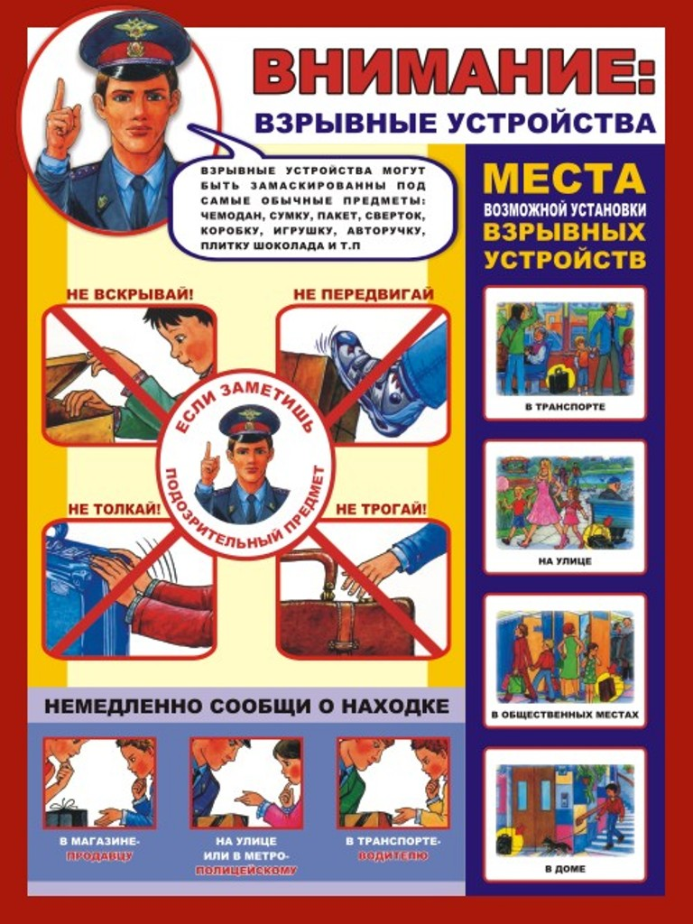
Рекомендации
для родителей по профилактике экстремизма и терроризма

В настоящее время отмечается значительный прогресс информационно-коммуникационных технологий, наблюдается рост влияния сети Интернет в молодежной среде.
В современном обществе происходит активное проникновение данных технологий во все сферы общественной жизни.
Пропаганда экстремизма и терроризма в сети Интернет - одна из проблем, которая стоит перед современным обществом. Молодежь как наиболее мобильная и активная часть населения широко использует социальные сети.
За последние годы несколько жителей Оренбургской области убыли в Сирийскую Арабскую Республику для прохождения военной подготовки на территориях, контролируемых международными террористическими организациями. Ряд убывших лиц незадолго от отъезда общались на тему нетрадиционного ислама в Интернете.
Первостепенная роль в ограждении несовершеннолетних и молодежи от тлетворного влияния идей экстремизма и терроризма принадлежит родителям. Именно они, родители, должны знать, как и от чего уберечь своих детей!
В соответствии со Стратегией национальной безопасности: Российской Федерации до 2020 года, утвержденной Указом Президента Российской Федерации от 12 мая 2009 г. № 537, экстремизм признан одним из основных источников угроз государственной и общественной безопасности.
Шанхайской конвенцией о борьбе с терроризмом, сепаратизмом и экстремизмом, принятой 15 июня 2001 года, предусмотрено, что терроризм, сепаратизм и экстремизм, вне зависимости от их мотивов, не могут быть оправданы ни при каких обстоятельствах, а лица, виновные в совершении таких деяний, должны быть привлечены к ответственности в соответствии с законом.
В целях реализации названных конституционных запретов и выполнения международных обязательств, Уголовным кодексом РФ установлена ответственность за совершение преступлений экстремистской направленности, к которым законодатель относит, в первую очередь, публичные призывы к осуществлению экстремистской деятельности (ст. 280), возбуждение ненависти либо вражды, а равно унижение человеческого достоинства (ст. 282), организацию экстремистского сообщества (ст. 282.1), организацию деятельности экстремистской организации (ст. 282.2), финансирование экстремистской деятельности (ст. 282.3).
К преступлениям экстремистской направленности относятся и другие преступления, если они совершены по мотивам политической, идеологической, расовой, национальной или религиозной ненависти или вражды либо по мотивам ненависти и вражды в отношении какой-либо социальной группы (убийство, умышленное причинение средней тяжести либо тяжкого вреда здоровью, побои, истязание, хулиганство и т.д.).
В зависимости от категории совершенного преступления экстремистской направленности, судом уголовное наказание может быть назначено как в виде штрафа в размере до 300 тысяч рублей, так и в виде лишения свободы. Кроме того лицу, участвовавшему в осуществлении экстремистской деятельности, по решению суда может быть ограничен доступ к государственной и муниципальной службе, военной службе по контракту и службе в правоохранительных органах, работе в образовательных учреждениях, занятию частной детективной и охранной деятельностью.
Как показывает следственно-судебная практика, наиболее уязвимым является подрастающее поколение в возрасте от 16 до 22 лет, когда формируется психика человека и происходит его становление как самостоятельной личности. При этом экстремистским идеям более всего подвержена в основном молодежь, не занятая какой-либо общественно-полезной деятельностью, не посещающая спортивные секции, клубы, иные заведения дополнительного образования.
Приведем простые правила, которые помогут вам, уважаемые родители, значительно снизить риск попадания ребенка под влияние пропаганды экстремизма:
- разговаривайте с ребенком! Вы должны знать, с кем ребенок общается, как он проводит время и что его волнует. Помните, что «проповедники» экстремизма отлично ориентируются в подростковой психологии и знают, что молодежи тяжело разобраться в паутине мирового социума. Поэтому держите за правило при каждом удобном случае обсуждать с ребенком политическую, социальную и экономическую обстановку в мире, межэтнические отношения. Тем самым вы поможете ребенку понять действительное положение вещей;
- обеспечьте досуг ребенка! Спортивные секции, школьные кружки по интересам, общественные организации и военно-патриотические клубы являются отличной возможностью для самореализации и самовыражения ребенка, значительно расширят круг его общения;
- контролируйте информацию, которую получает ребенок! Обращайте внимание, какие передачи он смотрит, какие книги читает, в каких социальных сетях Интернета зарегистрирован и на каких сайтах бывает.
Основными признаками, указывающими на то, что подросток начинает подпадать под влияние экстремистской идеологии, являются следующее:
- манера поведения становится значительно более резкой и грубой, прогрессирует ненормативная, жаргонная либо нетипичная для семьи лексика;
- резко изменяются стиль одежды и внешнего вида, подводимые под правила определенной (экстремистской) субкультуры; на компьютере оказывается много сохраненных ссылок или файлов с текстами, роликами или изображениями экстремистского содержания;
- в доме появляется непонятная и нетипичная символика и атрибутика, а также предметы, которые могут быть использованы как оружие;
- резкое увеличение числа разговоров на политические и социальные темы, в ходе которых высказываются крайние суждения с признаками нетерпимости.
Если вы подозреваете, что подросток попал под влияние экстремизма, действуйте быстро и решительно:
- не осуждайте категорически увлечение подростка и идеологию его группы! Вместо этого попытайтесь выяснить причину экстремистского настроения, аккуратно обсудите, зачем ему это нужно, правильно расставьте приоритеты;
- начните «контрпропаганду»! Ее основой должен стать тезис, что человек сможет гораздо больше сделать для переустройства мира, если он будет учиться дальше и как можно лучше, став, таким образом, профессионалом, за которым пойдут и к которому прислушаются. Приводите больше примеров из истории и личной жизни о событиях, когда люди разных рас, национальностей и вероисповедания вместе добивались положительных для себя и общества целей;
- ограничьте общение подростка со знакомыми, оказывающими на него негативное влияние, попытайтесь изолировать от лидера группы;
- помните, что общение с подростком не должно быть чрезмерно твердым и навязчивым, поскольку такая тактика точно обернется протестом и не достигнет поставленной цели - оградить ребенка от идей экстремизма и помочь ему стать полноценным членом нашего общества.
Уважаемые родители!
Уделяйте внимание своим детям, не дайте им стать орудием экстремистов и террористов! Помните, что в первую очередь от Вас зависит, как сложится дальнейшая жизнь ваших детей!
Защитите своих детей,
не дайте им совершить непоправимые поступки!

Памятка родителям по профилактике экстремизма

Основной «группой риска» для пропаганды экстремистов является молодежь как наиболее чуткая социальная прослойка. Причем молодежь подросткового возраста, начиная примерно с 14 лет - в эту пору начинается становление человека как самостоятельной личности.
Мотивами вступления в экстремистскую группу являются направление на активную деятельность, стремление к индивидуальному самовыражению и общению с людьми, разделяющими их убеждения, ориентация на агрессивное поведение, а также стремление выразить протест и почувствовать свою независимость.
Несколько простых правил помогут существенно снизить риск попадания вашего ребенка под влияние пропаганды экстремистов:
- Разговаривайте с ребенком. Вы должны знать с кем он общается, как проводит время и что его волнует. Обсуждайте политическую, социальную и экономическую обстановку в мире, межэтнические отношения. Подростку трудно разобраться в хитросплетениях мирового социума и экстремистские группы зачастую пользуются этим, трактуя определенные события в пользу своей идеологии.
- Обеспечьте досуг ребенка. Спортивные секции, кружки по интересам, общественные организации, военно-патриотические клубы дадут возможность для самореализации и самовыражения подростка, значительно расширят круг общения.
- Контролируйте информацию, которую получает ребенок. Обращайте внимание какие передачи смотрит, какие книги читает, на каких сайтах бывает. СМИ является мощным орудием в пропаганде экстремистов.
Основные признаки того, что молодой человек или девушка начинают подпадать под влияние экстремистской идеологии, можно свести к следующим:
а) его ее манера поведения становится значительно более резкой и грубой, прогрессирует ненормативная либо жаргонная лексика;
- резко изменяется стиль одежды и внешнего вида, соответствуя правилам определенной субкультуры;
- на компьютере оказывается много сохраненных ссылок или файлов с текстами, роликами или изображениями экстремистко-политического или социально-экстремального содержания;
- в доме появляется непонятная и нетипичная символика или атрибутика (как вариант - нацистская символика), предметы, которые могут быть использованы как оружие;
- подросток проводит много времени за компьютером или самообразованием по вопросам, не относящимся к школьному обучению, художественной литературе, фильмам, компьютерным играм;
- повышенное увлечение вредными привычками;
- резкое увеличение числа разговоров на политические и социальные темы, в ходе которых высказываются крайние суждения с признаками нетерпимости;
- псевдонимы в Интернете, пароли и т.п. носят экстремально-политический характер.
Если вы подозреваете, что ваш ребенок попал под влияние экстремистской организации, не паникуйте, но действуйте быстро и решительно:
1. Не осуждайте категорически увлечение подростка, идеологию группы - такая манера точно натолкнется на протест. Попытайтесь выяснить причину экстремистского настроения, аккуратно обсудите, зачем ему это нужно.
2. Начните «контрпропаганду». Основой «контрпропаганды» должен стать тезис, что человек сможет гораздо больше сделать для переустройства мира, если он будет учиться дальше и как можно лучше, став, таким образом, профессионалом и авторитетом в обществе, за которым пойдут и к которому прислушаются. Приводите больше примеров из истории и личной жизни о событиях, когда люди разных национальностей и рас вместе добивались определенных целей. Обязательным условием такого общения должны быть мягкость и ненавязчивость.
3. Ограничьте общение подростка со знакомыми, оказывающими на него негативное влияние, попытайтесь изолировать от лидера группы.

